DIRECCIÓN MUNICIPAL DE LA MUJER COMAPA, JUTIAPA.

SEGUNDO INFORME CUATRIMESTRAL.
Mayo - Agosto 2023.
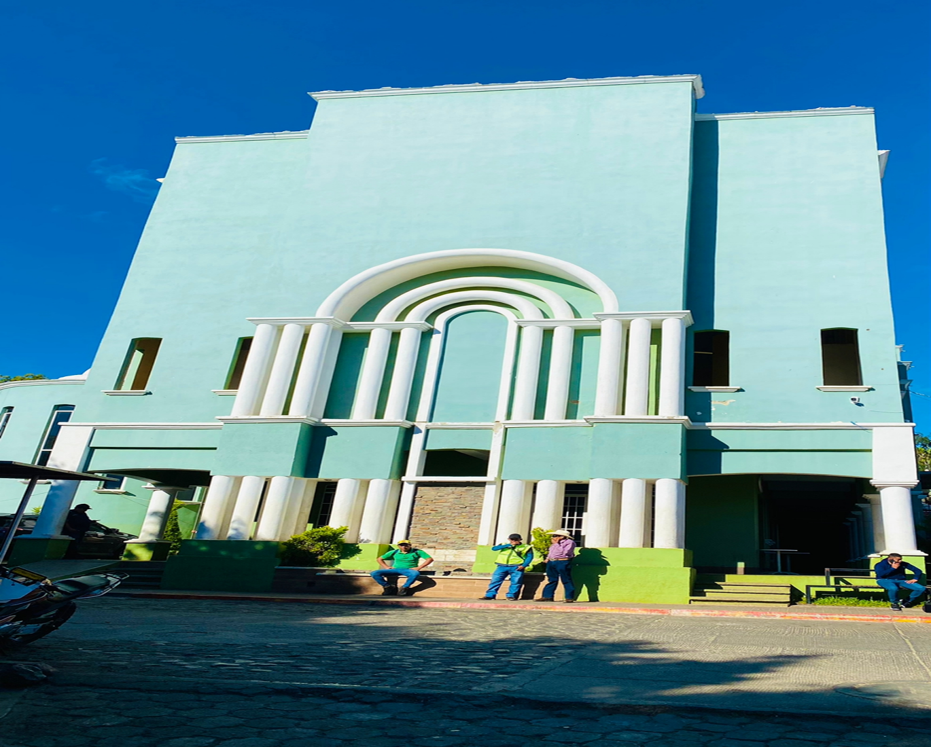
Dirección Municipal de la Mujer DMM.

Comapa, Jutiapa septiembre de 2023

Señores:
Congreso de la República de Guatemala
Comisión de la Mujer
Ministerio de Finanzas Públicas de la República de Guatemala
Dirección Técnica de Presupuesto
SEPREM
Secretaria Presidencial de la Mujer
6ta. Av. 1-27 zona 4, Edificio Mini, 4to Nivel, Guatemala C.A.
Presente

Estimados señores:
Reciban un cordial saludo en nombre de la municipalidad y Dirección Municipal de la Mujer DMM y a la vez deseándoles éxitos en sus labores diarias.
El motivo de la presente es para hacerles entrega del reporte de inversión por género, edad y etnia, durante el SEGUNDO CUATRIMESTRE 2023, de la Dirección Municipal de la Mujer de COMAPA, JUTIAPA.
Sin otro particular nos suscribimos de usted.

Atentamente.
____________________________ ____________________________
Cesar Estuardo Vásquez Recinos Alcalde Municipal
COMAPA, JUTIAPA.
Encargada de la Dirección Municipal de la Mujer
COMAPA, JUTIAPA.

Comapa, Jutiapa septiembre de 2023

Señores:
Congreso de la República de Guatemala
Comisión de la Mujer
Presente.

Estimados señores:
Reciban un cordial saludo en nombre de la municipalidad y Dirección Municipal de la Mujer DMM y a la vez deseándoles éxitos en sus labores diarias.
El motivo de la presente es para hacerles entrega del reporte de inversión por género, edad y etnia, durante el SEGUNDO CUATRIMESTRE 2023, de la Dirección Municipal de la Mujer de COMAPA, JUTIAPA.

Sin otro particular nos suscribimos de usted.

Atentamente.

______________________________ ____________________________
Cesar Estuardo Vásquez Recinos Alcalde Municipal
COMAPA, JUTIAPA.
Encargada de la Dirección Municipal de la Mujer
COMAPA, JUTIAPA.

Comapa, Jutiapa septiembre de 2023

Señores:
Ministerio de Finanzas Públicas de la República de Guatemala
Dirección Técnicas de Presupuesto
Presente.

Estimados señores:
Reciban un cordial saludo en nombre de la municipalidad y Dirección Municipal de la Mujer DMM y a la vez deseándoles éxitos en sus labores diarias.
El motivo de la presente es para hacerles entrega del reporte de inversión por género, edad y etnia, durante el SEGUNDO CUATRIMESTRE 2023, de la Dirección Municipal de la Mujer de COMAPA, JUTIAPA.

Sin otro particular nos suscribimos de usted.

Atentamente.

______________________________ ____________________________
Encargada de la Dirección Municipal de la Mujer
COMAPA, JUTIAPA.
Cesar Estuardo Vásquez Recinos Alcalde Municipal
COMAPA, JUTIAPA.

Comapa, Jutiapa septiembre de 2023

Señores:
SEPREM
Secretaria Presidencial de la Mujer
6ta. Av. 1-27 zona 4, Edificio Mini, 4to Nivel, Guatemala C.A.
Presente

Estimados señores:
Reciban un cordial saludo en nombre de la municipalidad y Dirección Municipal de la Mujer DMM y a la vez deseándoles éxitos en sus labores diarias.
El motivo de la presente es para hacerles entrega del reporte de inversión por género, edad y etnia, durante el SEGUNDO CUATRIMESTRE 2023, de la Dirección Municipal de la Mujer de COMAPA, JUTIAPA.

Sin otro particular nos suscribimos de usted.

Atentamente.

_____________________________ ____________________________
Cesar Estuardo Vásquez Recinos Alcalde Municipal
COMAPA, JUTIAPA.
Encargada de la Dirección Municipal de la Mujer
COMAPA, JUTIAPA.

Comapa, Jutiapa septiembre de 2023
Señores:
Congreso de la República de Guatemala
- Dirección Técnica de Presupuesto
Ministerio de Finanzas Públicas
- Comisión de la Mujer
Congreso de la República de Guatemala
- SEPREM
Secretaría Presidencial de la Mujer
Guatemala C.A.
Presente

Estimados señores:
Reciban un cordial saludo deseándole éxitos en sus labores diarias.
Sirva la presente para hacer de su conocimiento que como delegado del Concejo Municipal para integrar la Comisión Municipal de la Mujer -COMUJER- tal y como lo establece en el artículo 36 inciso 09; tuve a bien conocer y revisar en forma específica cada una de las actividades realizadas en el SEGUNDO CUATRIMESTRE 2023, que presenta la Dirección Municipal de la Mujer DMM de Comapa, Jutiapa.

Como parte de mis atribuciones le doy el visto bueno para que el mismo sea presentado a donde corresponda.

Integrante de la Comisión de la Mujer
COMAPA, JUTIAPA.

VISIÓN
DE LA POLÍTICA MUNICIPAL PARA LA `PROMOCIÓN DEL DESARROLLO INTEGRAL Y LA PARTICIPACIÓN DE LAS MUJERES. 2014-2024.
“Para el año 2024 la Municipalidad ha logrado potenciar el desarrollo integral y la participación de las mujeres del municipio en condiciones de equidad e igualdad, fortaleciendo el funcionamiento de la Dirección Municipal de la Mujer, asignando recursos para implementar un Programa Municipal de Formación Integral de las Mujeres, apoyando el funcionamiento del Centro de Atención y Desarrollo Infantil (CADI) y fortaleciendo la activa participación con igualdad de las mujeres en los COCODE y COMUDE, mediante la sensibilización y educación ciudadana, bajo el monitoreo de la Comisión Municipal de la Mujer, Niñes y Adolescencia incluyente, que vela por defender, respetar y promover los derechos humanos de las mujeres y eliminar la desigualdad de género.”

MISIÓN
DE LA DIRECCIÓN MUNICIPAL DE LA MUJER
Constituirse en el soporte técnico-administrativo de la municipalidad, en los procesos de atención de las necesidades específicas de las mujeres del municipio, fomento de su liderazgo comunitario, participación económica, social y política, creando las condiciones necesarias que permitan el desarrollo integral, con perspectiva de género, en el ámbito local.
DIRECCIÓN DE LA DMM: Local de la Municipalidad, Barrio “El Centro” Comapa, Jutiapa.
TELÉFONO: 5948-0517
EMAIL: oficinadmmcomapa2020@gmail.com
HORARIO DE ATENCIÓN: 8:00 AM – 4:00 PM.

FOTOGRAFÍA DE LAS INSTALACIONES DE LA DIRECCIÓN MUNICIPAL DE LA MUJER.
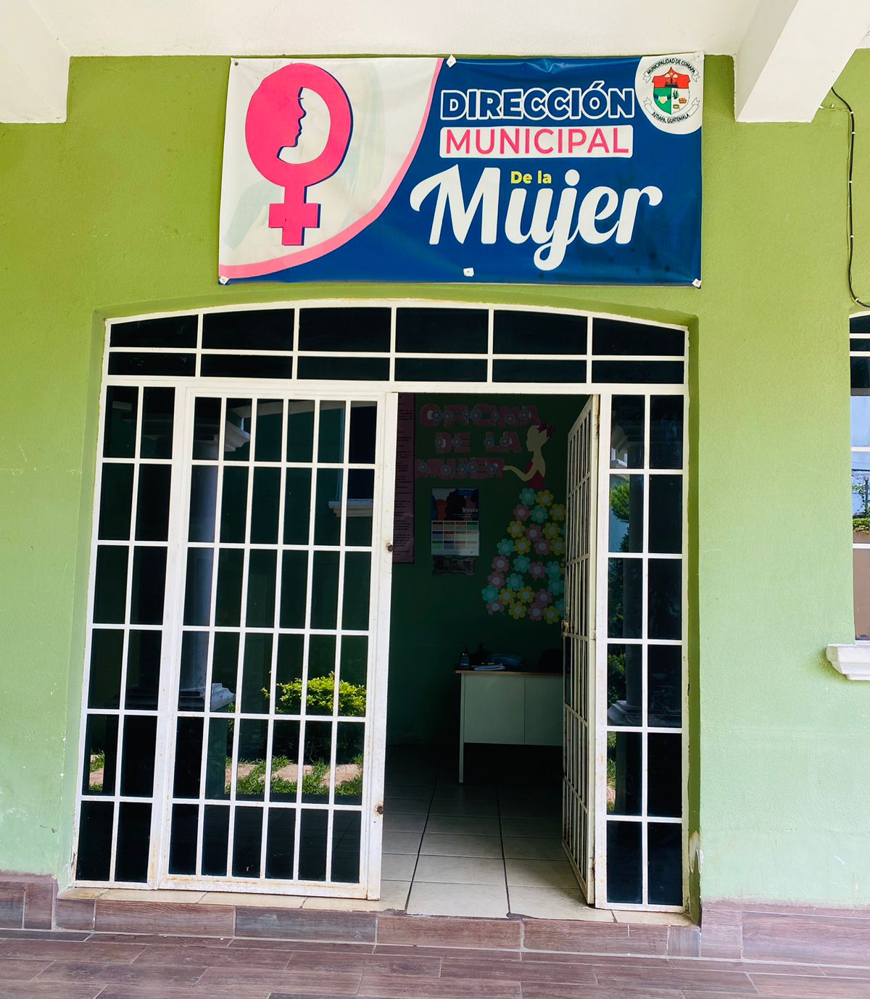

PERSONAL Y CARGOS DE LA DIRECCIÓN MUNICIPAL DE LA MUJER.

Lucia Fernanda García Sánchez Encargada de la DMM.
Milvian Ester García González de Ortiz. Secretaria de la DMM.
Emelin Yanerli Corado Osorio. Auxiliar de la DMM.
Jesmin Yesenia Ramírez Sánchez. Auxiliar de la DMM.
Katerin Jamileth González Quiñonez. Auxiliar II de la DMM.
Leslie Emilda García Vásquez. Auxiliar ll de la DMM.
Rosa Elvira Contreras Revolorio. Auxiliar IIl de la DMM.
Mildred Aydeé Santiago Sánchez. Auxiliar IV de la DMM.
Yesselin Karina Martínez Bautista. Auxiliar V de la DMM.

ACTIVIDADES QUE LA DMM REALIZÓ DURANTE ESTE CUATRIMESTRE: | MAYO. | JUNIO. | JULIO. | AGOS.
- Planificar y programar las acciones de carácter técnico que implementará la Dirección Municipal de la Mujer; · | X
- Ejecutar el presupuesto asignado por el Concejo Municipal para el funcionamiento de la Dirección Municipal de la Mujer y el cumplimiento de sus atribuciones; |  | X
- Coordinar con el ente municipal encargado, la elaboración del Manual de Funciones de la Dirección Municipal de la Mujer, específico del municipio; | CUMPLIDO: Se cuenta con manual
- al Concejo Municipal y a sus Comisiones, al Alcalde o Alcaldesa, al Consejo Municipal de Desarrollo y a sus comisiones, sobre la situación de las mujeres en el municipio; |  | X
- Brindar información, asesoría y orientación a las mujeres del municipio, especialmente sobre sus derechos; |  |  | X
- Promover la participación comunitaria de las mujeres en los distintos niveles de Sistema de Consejos de Desarrollo Urbano y Rural; |  |  |  | X
- Informar y difundir el quehacer de la Dirección Municipal de la Mujer, a través de los medios de comunicación con el objeto de visibilizar las acciones que la Oficina realiza en el municipio; | X
- Coordinar con las dependencias responsables, la gestión de cooperación técnica y financiera con entes nacionales e internacionales. para la implementación de acciones y proyectos a favor de las mujeres del municipio; | X
- Informar y proponer en las sesiones del Concejo Municipal, cuando se aborden temas relacionados con políticas públicas, planes, programas, proyectos, presupuestos y acciones relacionadas con las mujeres a nivel municipal; |  |  | X
- Informar y proponer en la planificación técnica del Plan Operativo Anual Municipal, en coordinación con la Dirección Municipal de Planificación, en temas relacionados con las mujeres; | X
- Informar y proponer en elaboración del presupuesto anual municipal, en coordinación conjunta con la Dirección Municipal de Planificación y la Dirección Administrativa Financiera Integrada Municipal, en temas relacionados a las mujeres; |  | X
- Articular y coordinar acciones a nivel municipal con las Comisiones Municipales de la Familia, la Mujer, la Niñez, la Juventud y Adulto Mayor, para establecer una relación armónica de trabajo que propicie el desarrollo integral de las mujeres; |  |  | X
- Participar en las redes y/o mesas conformadas a nivel municipal, que tengan como fin la prevención y erradicación de todas las formas de discriminación y violencia en contra de las mujeres, estableciendo alianzas estratégicas de articulación con actores institucionales, organizaciones de sociedad civil y organizaciones de mujeres; y, |  |  | X
- Coordinar con las instituciones del gobierno central las acciones y políticas públicas relacionadas con los derechos de las mujeres." |  |  |  | X

FOTOGRAFÍAS DE LA EJECUCIÓN DE LAS ATRIBUCIONES DE LA DMM DURANTE EL SEGUNDO CUATRIMESTRE.
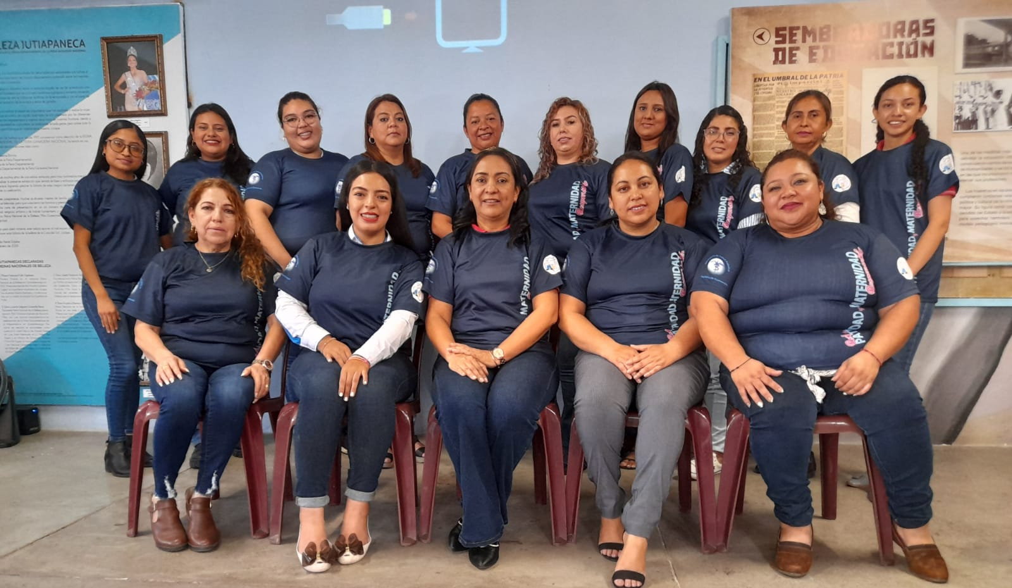

REUNIÓN DE COMUSAN.
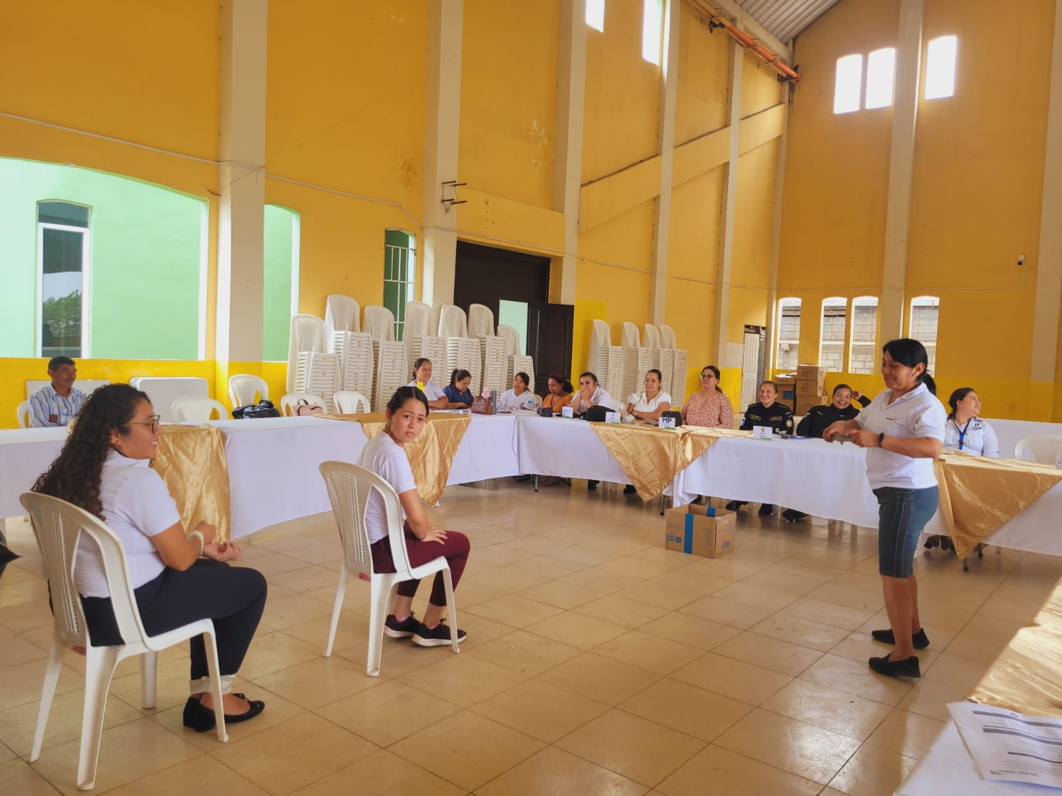

TERCERA SESIÓN DE COMUDE AÑO 2023.
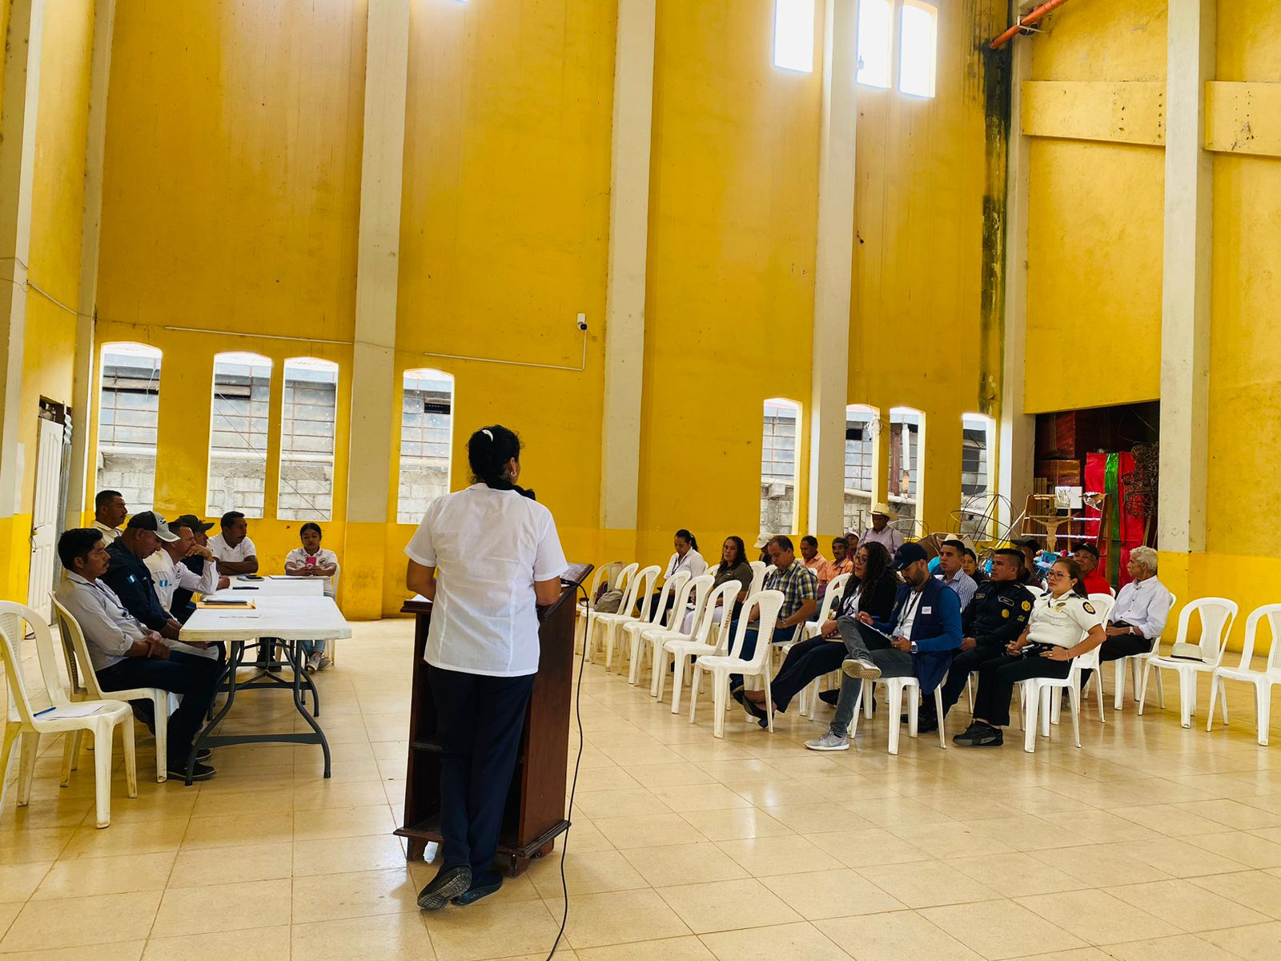

ACTIVIDADES DE LA COMISIÓN DE LA MUJER.
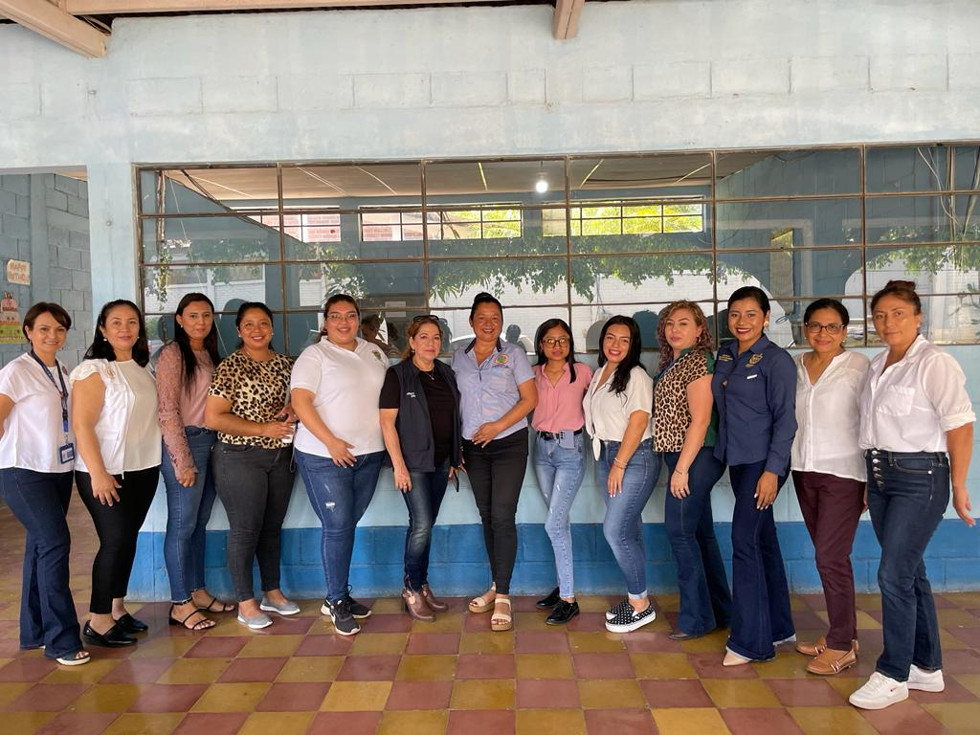

ACTIVIDADES DE COORDINACIÓN.
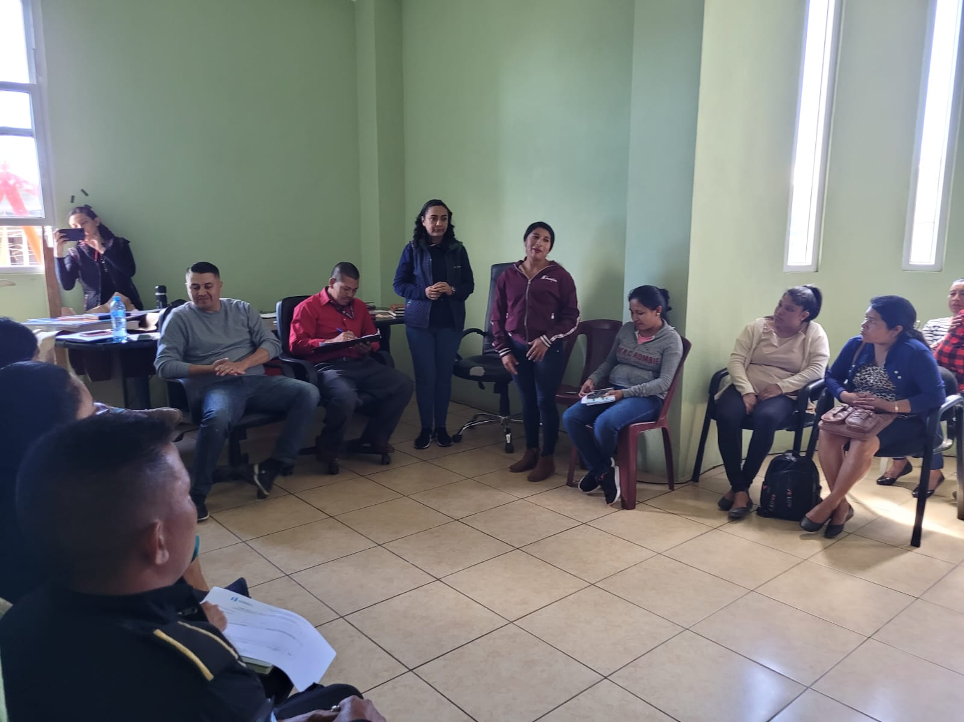

Informe de actividades de la DMM, correspondientes al mes de mayo de 2023
NO. | FECHA | RESPONSABLES |  |  |  | PARTICIPANTES |  |  | EDAD (GENERAL (1), NIÑEZ (2),  ADOLECENTES (3), JUVENTUD (4), ADULTOS (5), ADULTO MAYOR (6) | PUEBLO (MESTIZO (1), MAYA (2), XINKA (3), GARIFUNA (4) | LUGAR DE LA  ACTIVIDAD,  COMUNIDAD, | NOMBRE DE LA ACTIVIDAD | OBJETIVOS Y PRODUCTOS DE LA REUNION | CON ALIENTOS | SIN ALIENTOS
 |  | ACTIVIDADES PROPIAS. | ACTIVIDADES POR GESTION. | ACTIVIDADES POR APOYO. | INSTITUCION ORGANIZACIÓN A LA CUAL PERTENECE- | HOMBRES. | MUJERES. | TOTAL
1 | 09 | X |  |  |  | 4 | 15 | 19 |  | 1 | DMM. | Reunión de coordinación con Cooperativa El Recuerdo R. l. | Unificar esfuerzos para la ejecución de actividades en favor de los derechos de la mujer. | X
2 | 12 |  |  | X |  | 4 | 14 | 18 |  | 1 | DMM. | Capacitación a madres de familia con capacidades especiales. | Proporcionar a madres de familia la información y estrategias esenciales para coadyuvar a sus hijos al desarrollo de habilidades y destrezas. |  | X
3 | 22 | X |  |  |  | 5 | 20 | 25 |  | 1 | Salón de Juntas Municipal. | Reunión Ordinaria de COMUSAN. | Unificar esfuerzos interinstitucionales para el abordaje de los casos desnutrición infantil actuales. | X
4 | 30 |  |  | X |  | 30 | 40 | 70 |  | 1 | Salón Municipal. | Curso de electricidad con apoyo técnico de INTECAP. | Gestionar asesoría técnica en beneficio de jóvenes con escasos recursos económicos para que adquieran conocimientos y habilidades. | X
5
6
7
8
9
10

Informe de actividades de la DMM, correspondientes al mes de junio de 2023
NO. | FECHA | RESPONSABLES |  |  |  | PARTICIPANTES |  |  | EDAD (GENERAL (1), NIÑEZ (2),  ADOLECENTES (3), JUVENTUD (4), ADULTOS (5), ADULTO MAYOR (6) | PUEBLO (MESTIZO (1), MAYA (2), XINKA (3), GARIFUNA (4) | LUGAR DE LA  ACTIVIDAD,  COMUNIDAD, | NOMBRE DE LA ACTIVIDAD | OBJETIVOS Y PRODUCTOS DE LA REUNION | CON ALIENTOS | SIN ALIENTOS
 |  | ACTIVIDADES PROPIAS. | ACTIVIDADES POR GESTION. | ACTIVIDADES POR APOYO. | INSTITUCION ORGANIZACIÓN A LA CUAL PERTENECE- | HOMBRES. | MUJERES. | TOTAL
1 | 06 | X |  |  |  | 6 | 17 | 23 |  | 1 | Salón Municipal. | Reunión con Sistema y Red Municipal. | Dar a conocer los avances obtenidos de la ejecución de actividades contempladas dentro del plan de trabajo del Sistema Municipal. | X
2 | 09 | X |  |  |  | 3 | 12 | 15 |  | 1 | DMM. | Capacitación a madres de familia de hijos con capacidades especiales. | Fomentar la práctica de actividades familiares dentro del hogar para el desarrollo de autonomía y autoestima en niños con capacidades especiales. | X
3 | 16 | X |  |  |  | 5 | 30 | 35 |  | 1 | Salón de juntas Comapa. | Reunión con Red Departamental. | Unificar esfuerzos para el mejoramiento y cumplimiento de las acciones planificadas para el año 2023. | X
4 | 19 |  |  | X |  | 20 | 35 | 55 |  | 1 | Salón Municipal. | Reunión ordinaria de COMUDE. | Disnea estrategias de prevención de suicidios y embarazos en adolescentes y jóvenes, mejorando el acceso a servicios básicos para una mejor calidad de vida. | X
5
6
7
8
9
10

Informe de actividades de la DMM, correspondientes al mes de julio de 2023
NO. | FECHA | RESPONSABLES |  |  |  | PARTICIPANTES |  |  | EDAD (GENERAL (1), NIÑEZ (2),  ADOLECENTES (3), JUVENTUD (4), ADULTOS (5), ADULTO MAYOR (6) | PUEBLO (MESTIZO (1), MAYA (2), XINKA (3), GARIFUNA (4) | LUGAR DE LA  ACTIVIDAD,  COMUNIDAD, | NOMBRE DE LA ACTIVIDAD | OBJETIVOS Y PRODUCTOS DE LA REUNION | CON ALIENTOS | SIN ALIENTOS
 |  | ACTIVIDADES PROPIAS. | ACTIVIDADES POR GESTION. | ACTIVIDADES POR APOYO. | INSTITUCION ORGANIZACIÓN A LA CUAL PERTENECE- | HOMBRES. | MUJERES. | TOTAL
1 | 12 |  |  | X |  | 3 | 15 | 18 |  | 1 | Museo U-22, Jutiapa. | Reunión Ordinaria de la Comisión de la Mujer. | Establecer estrategias de trabajo para implementación de acciones encaminadas al fortalecimiento de los derechos de la mujer. | X
2 | 14 | X |  |  |  | 4 | 12 | 16 |  | 1 | Instituto NUFED, San Juan. | Taller Educando en Familia. | Promover el fortalecimiento de los procesos de comunicación entre padres e hijos para el desarrollo de un ambiente armónico dentro del hogar. | X
3 | 28 |  |  | X |  | 3 | 20 | 23 |  | 1 | Salón del COREDUR. | Reunión de lineamientos para la implementación del marco normativo y político para la atención. | Establecer estrategias de trabajo para el cumplimiento de las acciones del marco normativo y político de atención. | X
4 | 31 | X |  |  |  | 4 | 20 | 24 |  |  | Comunidades del municipio de Comapa. | Visita a niños con capacidades especiales. | Realizar visitas domiciliarias a niños con capacidades especiales para verificar el ambiente en el que se desarrollan. | X
5
6 |  |  |  |  |  |  |  |  |  |  |  | .
7
8
9
10

Informe de actividades de la DMM, correspondientes al mes de agosto de 2023
NO. | FECHA | RESPONSABLES |  |  |  | PARTICIPANTES |  |  | EDAD (GENERAL (1), NIÑEZ (2),  ADOLECENTES (3), JUVENTUD (4), ADULTOS (5), ADULTO MAYOR (6) | PUEBLO (MESTIZO (1), MAYA (2), XINKA (3), GARIFUNA (4) | LUGAR DE LA  ACTIVIDAD,  COMUNIDAD, | NOMBRE DE LA ACTIVIDAD | OBJETIVOS Y PRODUCTOS DE LA REUNION | CON ALIENTOS | SIN ALIENTOS
 |  | ACTIVIDADES PROPIAS. | ACTIVIDADES POR GESTION. | ACTIVIDADES POR APOYO. | INSTITUCION ORGANIZACIÓN A LA CUAL PERTENECE- | HOMBRES. | MUJERES. | TOTAL
1 | 11 | X |  |  |  | 3 | 11 | 14 |  | 1 |  | Taller con padres de familia de hijos con capacidades especiales. | Socializar la ruta de denuncia que se puede realizar en caso de abuso, maltrato, abandono y cualquier tipo de explotación que adolece el ser humano. | X
2 | 18 |  |  | X |  | 2 | 55 | 57 |  | 1 |  | Censo Beca Artesano con Ministerio de Desarrollo Social (MIDES). | Visitar a mujeres que se encuentran en condiciones vulnerables para ser integradas a capacitaciones de emprendimiento del programa Beca Artesano. | X
3 | 19 | X |  |  |  | 5 | 5 | 10 |  | 1 |  | Censo de categorización (SESAN). | Identificar las comunidades que ese encuentran en condiciones de vulnerabilidad e integrarlos al programa de alimentación nutricional. | X
4 | 22 |  |  | X |  | 45 | 55 | 100 |  | 1 |  | Censo programa adulto mayor. | Identificar a personas adultas mayores que se encuentran en condiciones de vulnerabilidad para integrarlas al programa adulto mayor. | X
5 | 29 |  |  | x |  | 25 | 15 | 40 |  | 1 |  | Reunión ordinaria de COMUDE. | Unificar esfuerzos interinstitucionales y comunitarias para la identificación y resolución de problemas sociales comunitarios.
6 | 30 | x |  |  |  | 55 | 65 | 120 |  | 1 |  | Capacitación con adolescentes y jóvenes sobre autoestima, drogas y acoso escolar. | Establecer espacios formativos y reflexivos con adolescentes y jóvenes para el desarrollo de actitudes y aptitudes fructíferas para el desarrollo personal.
7
8
9
10

FOTOGRAFÍAS DE ACTIVIDADES REALIZADAS.
Mayo. | 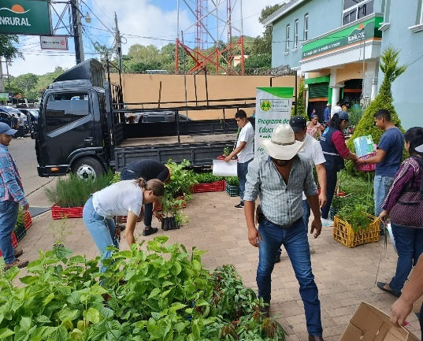 | 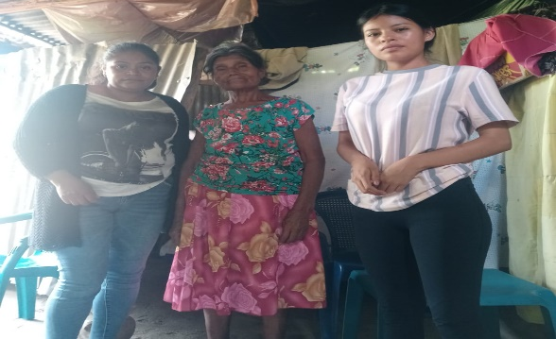
Junio. |  | 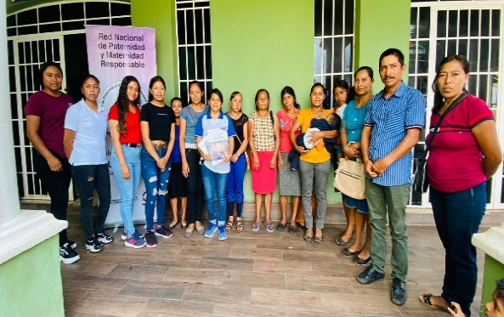
Julio. | 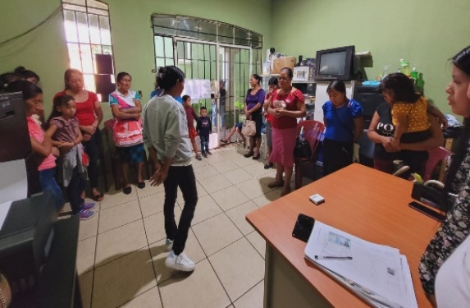 | 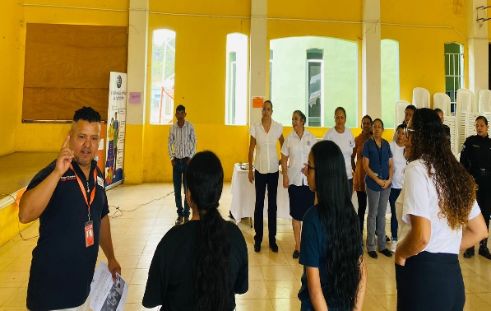
Agosto. | 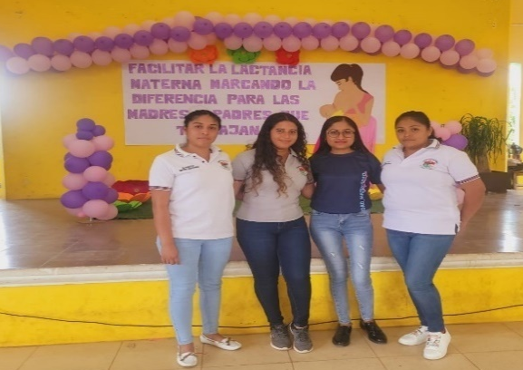 | 